投稿類別：資訊類

篇名：驅鼠器

作者：

海青工商資訊三善黃昶琦

海青工商資訊三善莊祐丞

海青工商資訊三善陳春億

海青工商資訊三善劉季融

海青工商資訊三善蔡仁翔

海青工商資訊三善周佑丞

目錄:

1. 研究主題
2. 研究動機
3. 研究目的
4. 研究流程
5. 材料清單
6. 電路圖
7. 動作流程圖
8. 研究主題

半夜的時候，可以放在餐廳或學校出入口，可以達到驅趕老鼠的效果，因為市面上的驅鼠器都是利用超音波來驅趕老鼠，相比來說自己做的驅鼠器比較不會傷害到動物，成本相對來說可能也會比較低，所以我們這組製作一台驅鼠器來維護環境。

1. 研究動機

因為每次早上整理班上垃圾的時候，老鼠都把垃圾袋咬破，所以我們設計一個驅鼠器來驅趕老鼠，既不會傷害到老鼠也可以達到驅趕老鼠的效果，最近學校的松鼠有點多，每次升旗完回來都會發現食物被松鼠啃食。

1. 研究目的

解決老鼠繁殖能力太強的問題

達到驅趕的效果

不一定只有趕老鼠也可以趕小偷，也可以當作警報器用

[www.youtube.com/watch?v=W5-06JRPnKM](http://www.youtube.com/watch?v=W5-06JRPnKM)

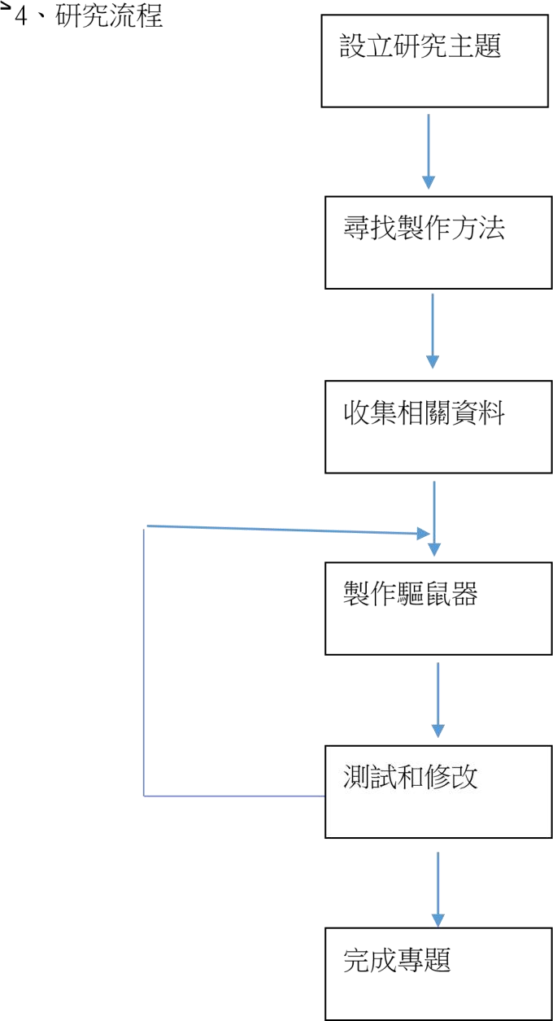

5.材料清單

|  |  |
| --- | --- |
| 材料名稱 | 數量 |
| 8051cpu | 一個 |
| 馬達 | 一個 |
| 拍板 | 四個 |
| 支架 | 四個 |
| LED | 六個 |
| 七段顯示器 | 一個 |
| 紅外線感測器 | 一個 |
| 開關 | 一個 |
| 光敏電阻 | 一個 |

6.電路圖

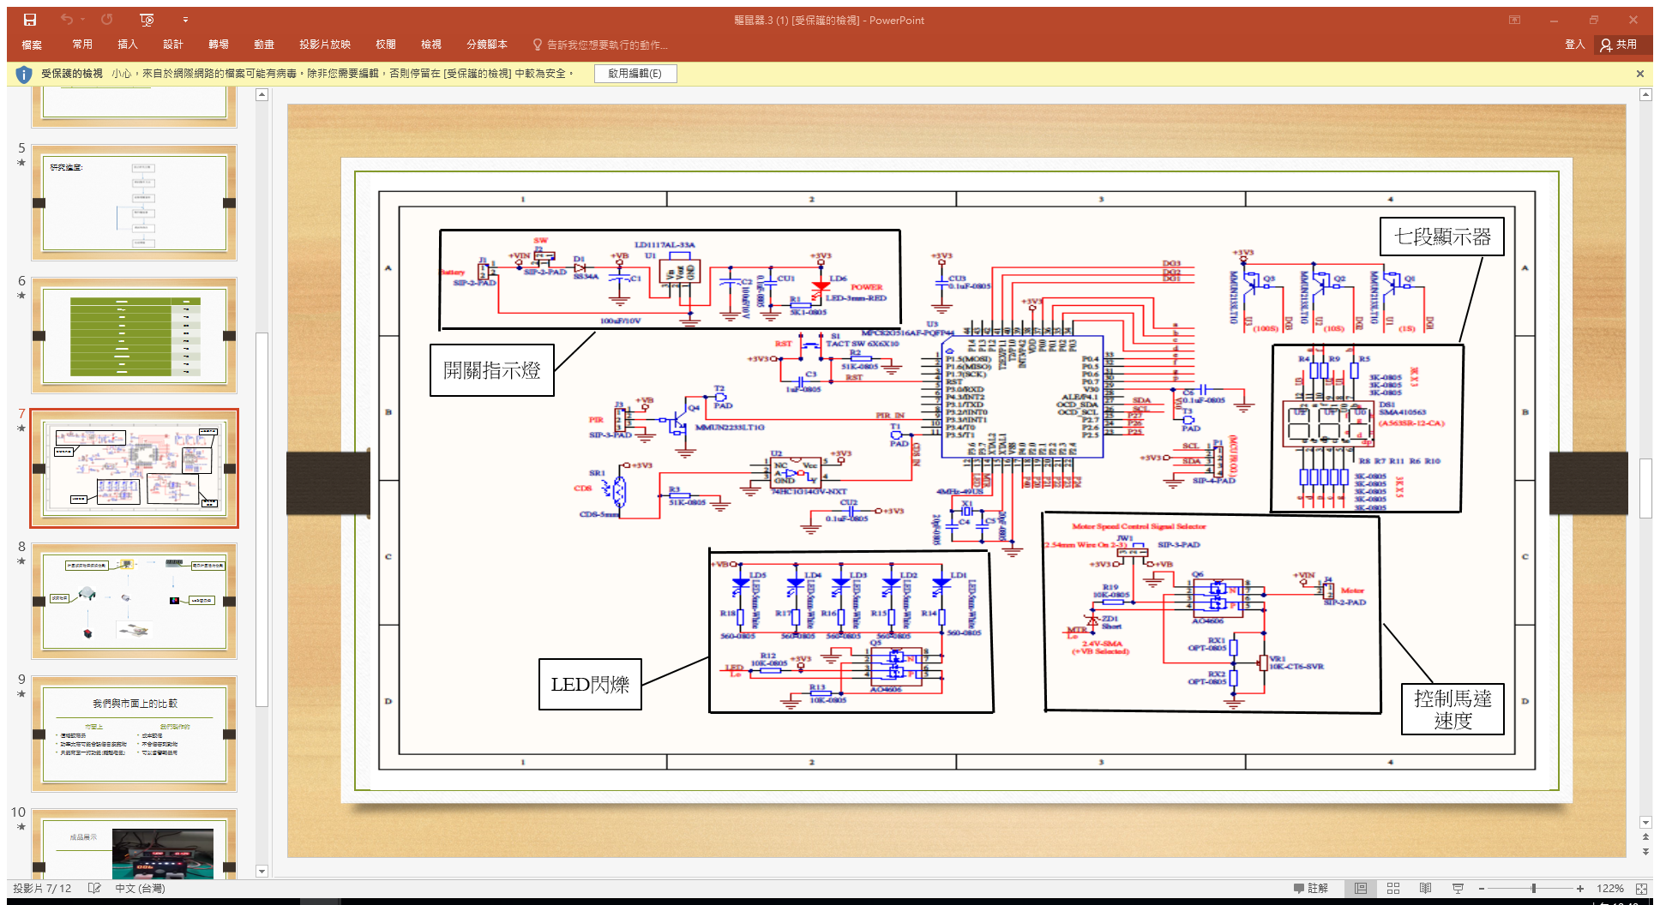

7.動作流程圖

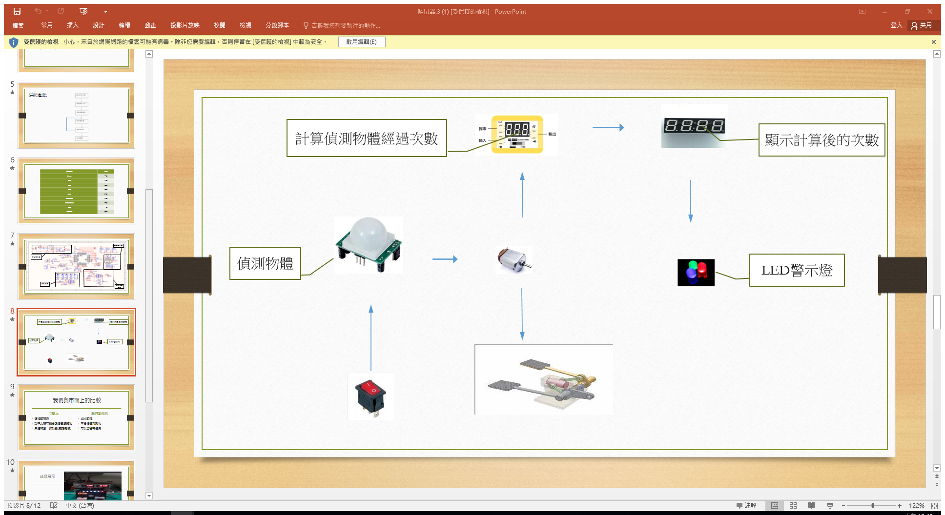

我們與市面上的比較

市面上

1.價格較高昂

2.功率太高可能會誤傷自家寵物

3.只能有單一的功能(驅趕老鼠)

我們製作的

1.成本較低

2.不會傷害到動物

3.可以當警報器用

資料來源

* 坤銘有限公司
* <http://www.telebat.com.tw/h/Index?key=300816555250>
* <https://www.ecohukurou.com.tw/blog/posts/drive-away-mouse>

實驗結果

剛開始我們發現老鼠會怕強烈的光以及聲音，然後我們第一次設計的模型是利用蜂鳴器去驅趕老鼠，但是實驗完後我們得出來的結論是老鼠根本不怕，第二次實驗我們多加了LED，這次的效果就非常不錯，由於蜂鳴器聲音太吵，我們改用踏板來降低音量，我們為了知道有沒有老鼠，所以我們多加了計數器，來計算物體經過的次數，然後老鼠是夜行性動物，我們還追加了光敏電阻，這樣可以使驅鼠器在夜間的時候驅動，不會在早上驅動。